Ai là người cầu hôn trước
- Lượt xem: 2438 - Ngày đăng: 16/12/2013 10:31:19

Trong bữa cơm kỷ niệm 12 năm ngày cưới của bố mẹ Nobita, cậu mới hỏi bố mẹ mình về câu chuyện tình cảm trước kia giữa hai người. Bố mẹ Nobita mỗi người nói một kiểu và tranh cãi với nhau về chuyện ai là người tỏ tình trước. Mâu thuẫn lên khá cao khiến Doremon và Nobita quyết định quay trở về quá khứ để tìm hiểu sự thật.

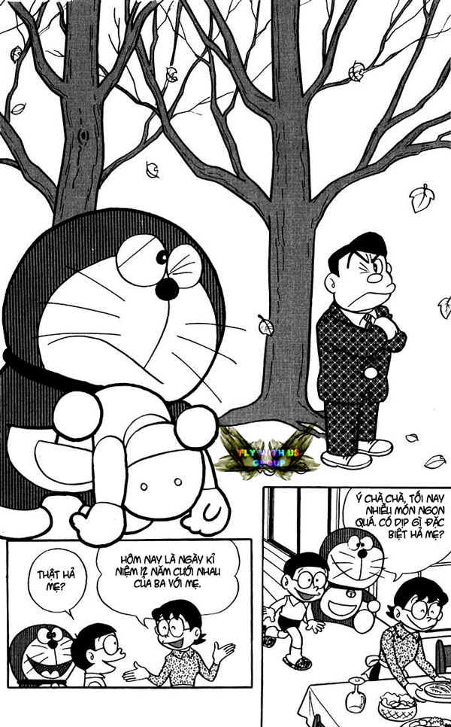

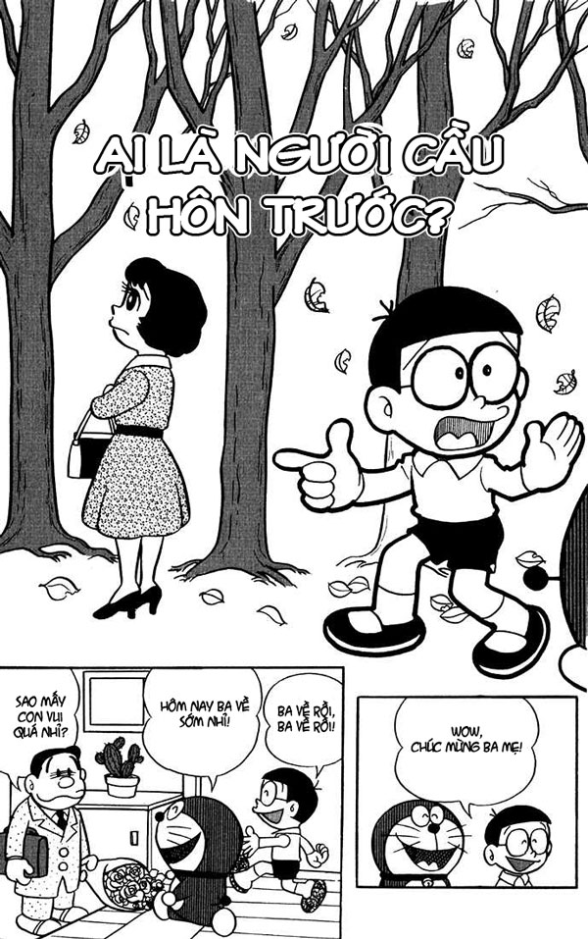

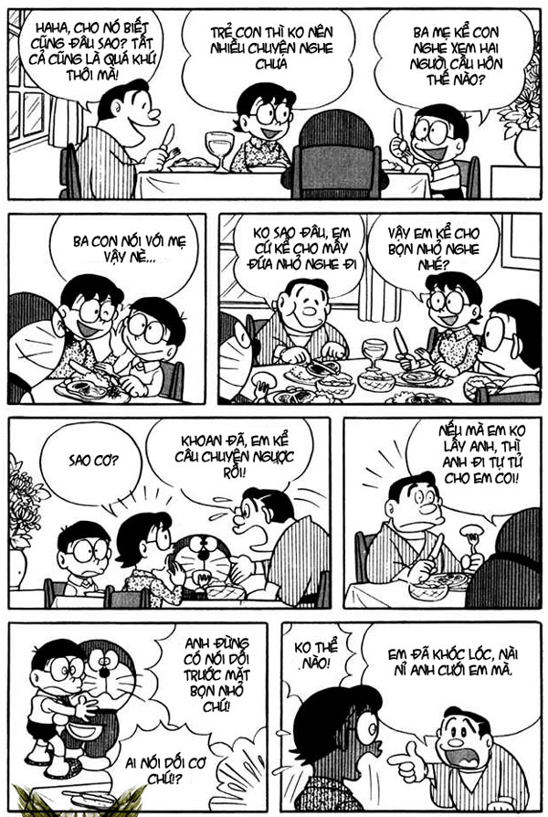

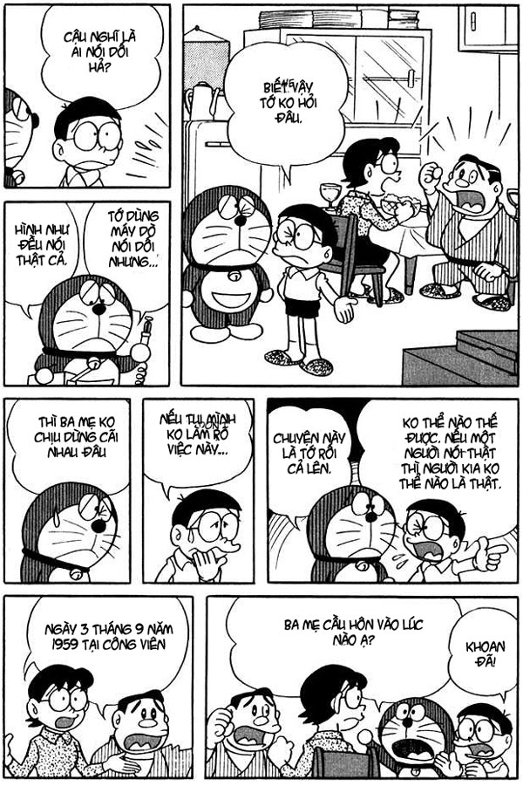

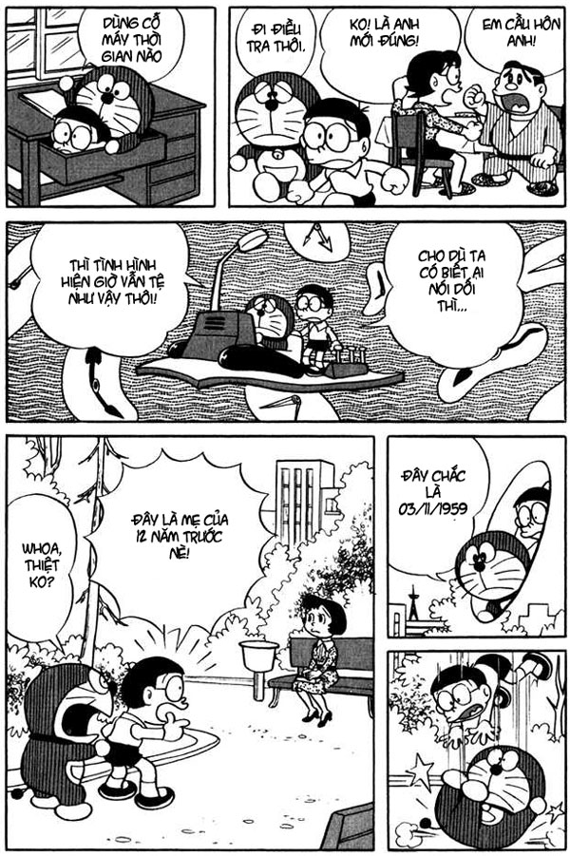

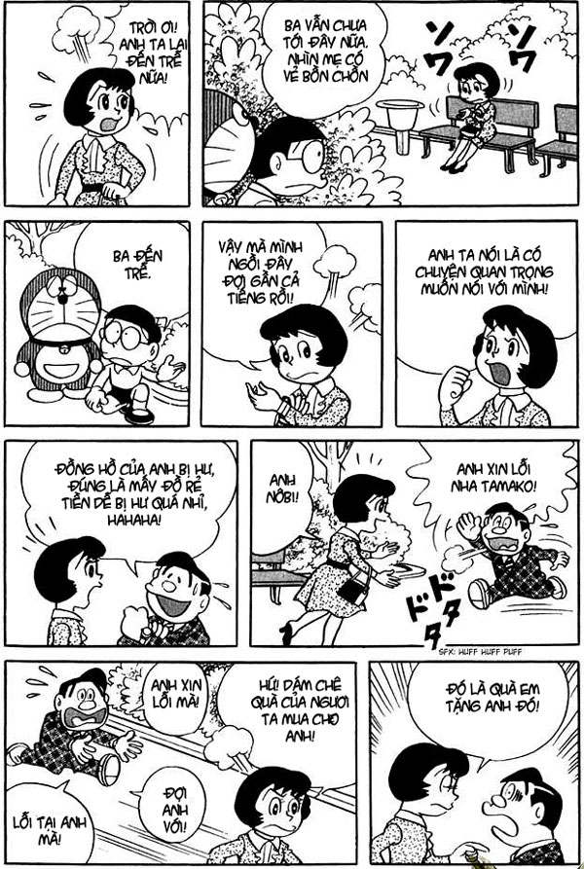

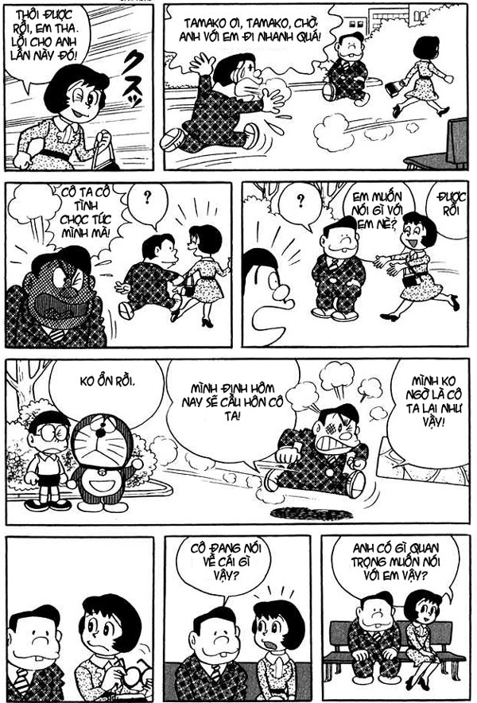

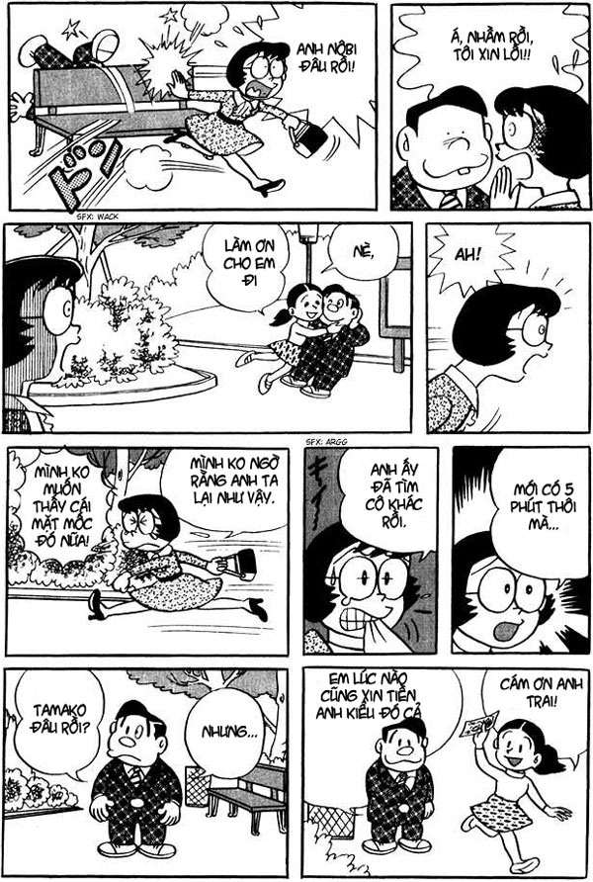

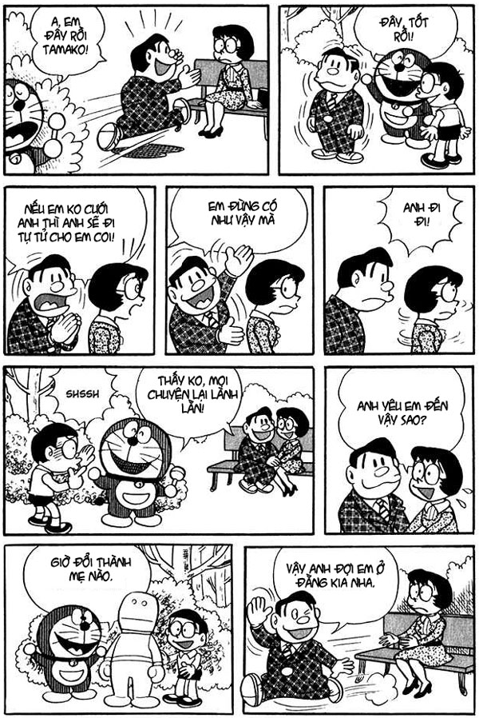

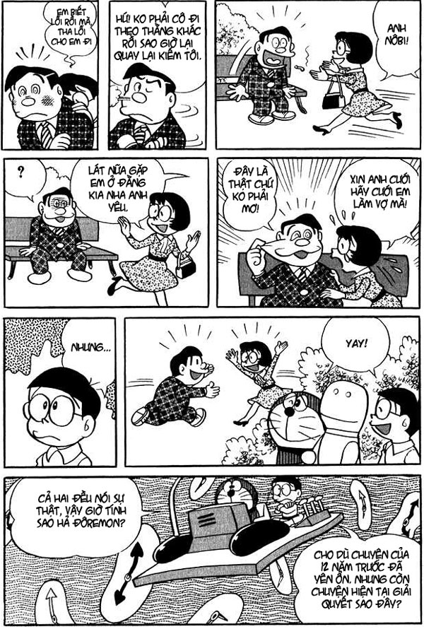

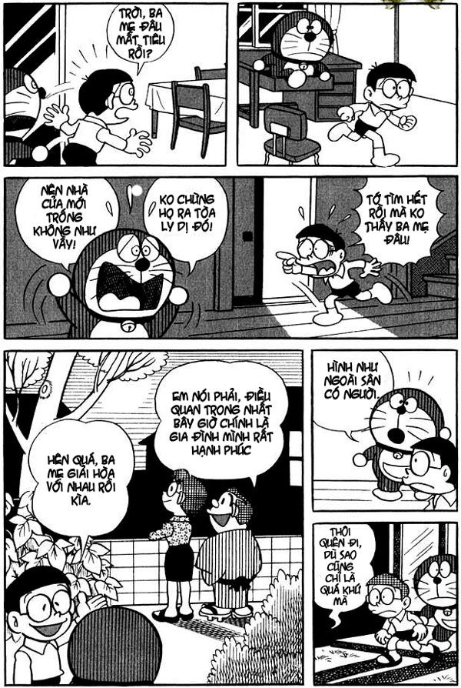

2 người quay trở về quá khứ tìm hiểu sự thật để mong rằng qua đó có thể làm lành cho ông bà Nobi. Nhưng những cố gắng đó là không cần thiết, vì sau khi trở về, Doremon và Nobita thấy bố mẹ mình đã giảng hòa với nhau. Bởi 2 ông bà đều nghĩ rằng, điều quan trọng nhất bây giờ là gia đình luôn sống với nhau thật hạnh phúc, còn ai tỏ tình với ai trước đâu còn là vấn đề. Tập truyện Doremon ngắn này thật hay đúng không? Có ai đó nói Doremon không phải là truyện chỉ dành riêng cho thiếu nhi mà còn cho cả người lớn nữa, điều đó thật đúng.

